希臘共和國基本資訊
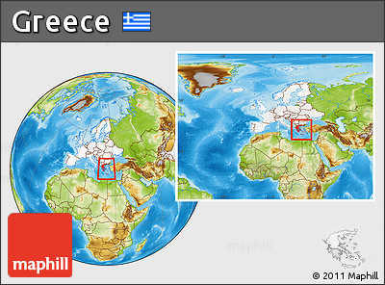

首都 |  | 雅典
土地面積 |  | 13萬1,940平方公里
國慶日 |  | 3月25日
人口 |  | 1,114萬人 (2018)
與台灣時差 |  | -6小時
語言 |  | 希臘語
宗教 |  | 東正教
通訊 |  | 國碼30
幣別 |  | 歐元 (1US$=0.8699歐元) (2018)
國內生產毛額/  人均國內生產毛額 |  | 2,181億美元/ 20,309美元 (2018)
失業率 |  | 18% (2018)
經濟成長率 |  | 1.9% (2018)
通貨膨脹率 |  | 0.56% (2018)
貿易 |  | - 貿易總額： 874.6億美元  - 進口額：553億美元  - 出口額：321.6億美元  4. 與我貿易總額：1.778億美元  - 進口額：0.239億美元  - 出口額：1.539億美元  (2017)

